**ASSUNTO: Indica-se ao Excelentíssimo Senhor Prefeito Municipal Carlos Nelson Bueno através da secretaria de competente, para que seja feito serviço de passagem de máquina niveladora na rua de terra paralela à Av. Luiz Pila, em Martim Francisco.**

**DESPACHO**

**SALA DAS SESSÕES ____/____/_____**

**PRESIDENTE DA MESA**

**INDICAÇÃO Nº 197 / 2020**

**SENHOR PRESIDENTE,**

**SENHORES VEREADORES e VEREADORAS,**

**INDICAR** na forma regimental, e depois de ouvido o Douto Plenário desta Casa, que seja oficiado ao **Excelentíssimo Senhor Prefeito Municipal Carlos Nelson Bueno através da secretaria competente**, para que seja feito serviço de passagem de máquina niveladora na rua de terra paralela à Av. Luiz Pila, em Martim Francisco.

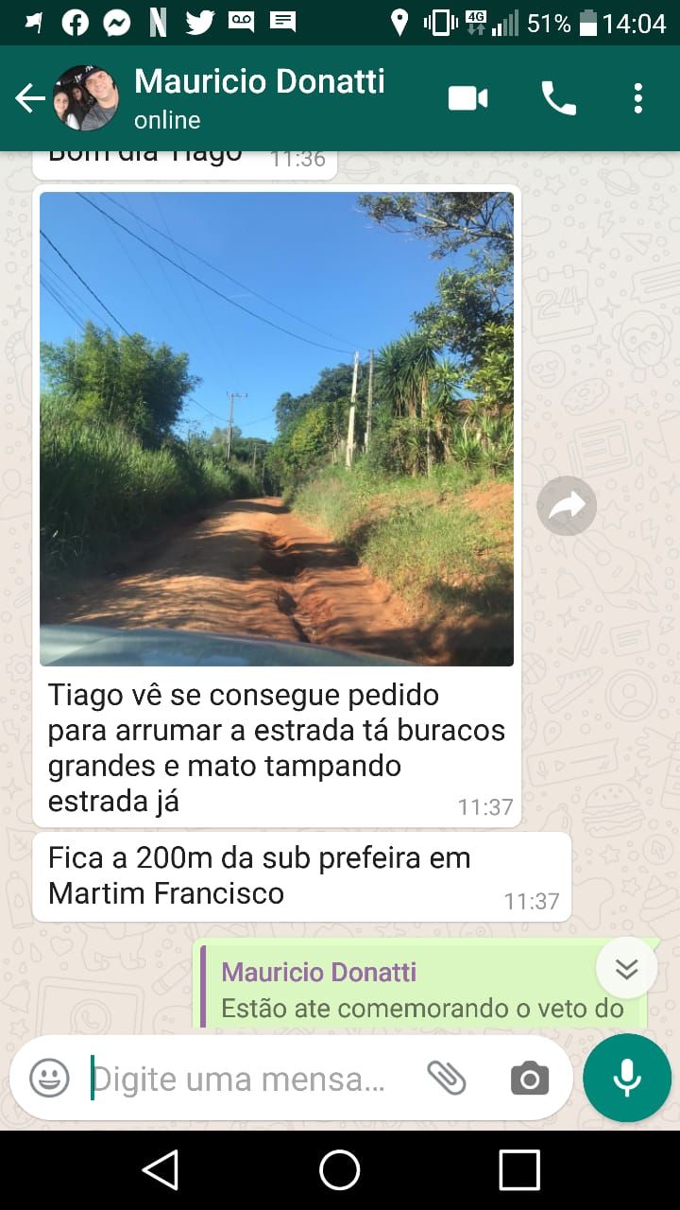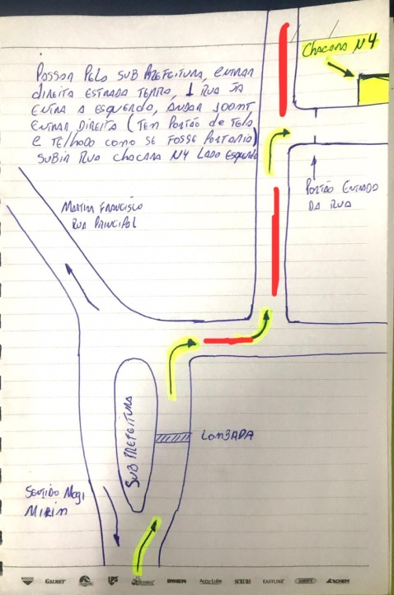

SALA DAS SESSÕES “VEREADOR SANTO RÓTOLLI”, aos 09 de março de 2020.

**VEREADOR DOUTOR TIAGO CESAR COSTA**

